GEMODIFICEERDE KOPTELEFOON HD 4.40BTM voor openbaar gebruik

De HD4.40BTM is een gemodificeerde koptelefoon voor openbaar of museaal gebruik.
De functieschakelaars zijn geblokkeerd evenals de volumeregelaar.
Lees de door Zwart audiovisual BV uitgegeven handleiding, voor verdere instructies.

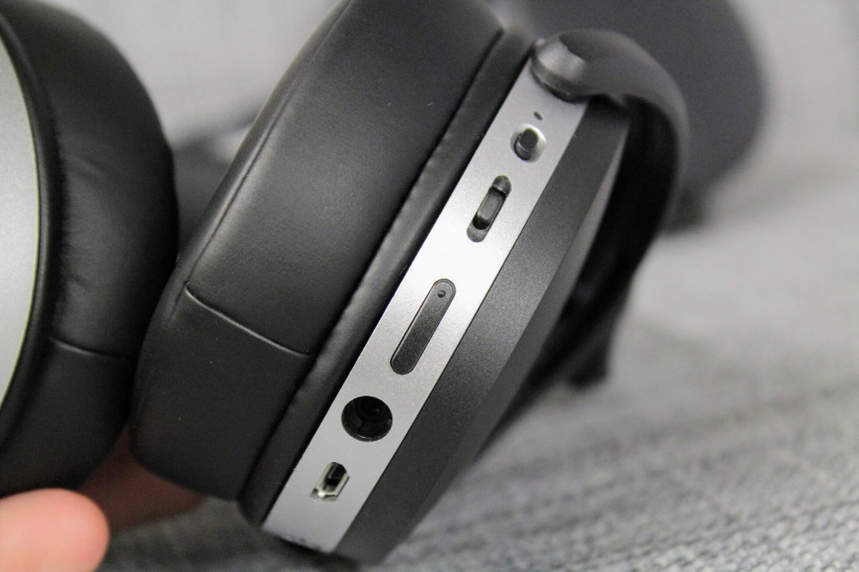

Volume functie geblokkeerd Functieschakelaars geblokkeerd

Als de koptelefoon samen met de Transmitter BT-T100 door ons wordt geleverd, is de set al “gepaired” en dus direct klaar voor gebruik.

Als de koptelefoon zonder Transmitter wordt geleverd, dient u de Pairing procedure zelf uit te voeren.
Lees daarvoor de Zwart-AV handleiding of de uitgebreide fabriekshandleiding.

Voor meer informatie:
Zwart audiovisual BV
Zuidesch 4
9304 TW Lieveren – Nederland
T: 0031505017340
E: info@zwart-av.nl

